SEMANA N° 1 de Julio | ASIGNATURA Ciencias Naturales.
GUÍA DE APRENDIZAJE
Profesor(a): Daniela Ibaceta Valencia
Nombre Estudiante: |  | Curso 6° básico
Unidad II: El sistema reproductor. La pubertad. Vida saludable.

Objetivo de Aprendizaje: (priorizado) 04: Identificar y describir las funciones de las principales estructuras del sistema reproductor humano femenino y masculino, poniendo énfasis en el desarrollo del cuerpo durante la pubertad y la importancia de la actividad física.

Recursos de aprendizaje a utilizar:
Actividad Física durante la cuarentena #Coronavirus; https://www.youtube.com/watch?v=oSdIpxcNXlM
Instrucciones:
Completa la siguiente guía de trabajo.

SISTEMA REPRODUCTOR, PUBERTAD Y AUTOCUIDADO.
Esta clase tiene por finalidad estudiar la reproducción humana. Investigaremos para encontrar respuesta a la pregunta ¿cuáles son los órganos que intervienen en la reproducción y cómo funcionan?
ACTIVIDAD 1
Observa las imágenes, ¿qué representan? ¿En qué parte del cuerpo se ubica cada una de estas estructuras?
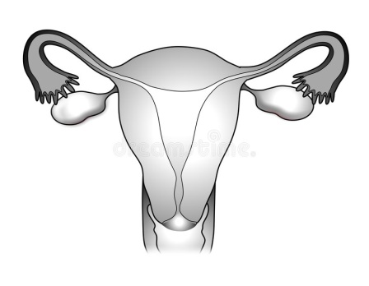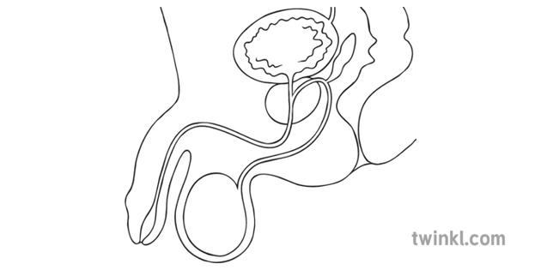
- ¿A qué sistemas pertenecen estas estructuras?

- ¿En qué se diferencian?

- ¿Dónde están localizadas las gónadas?

- ¿De qué manera podemos cuidar estos y otros sistemas de nuestro cuerpo?

ACTIVIDAD 2:
Durante este mes todas las asignaturas hemos estado trabajando en conjunto y ahora el desafío está en tus manos.
Realiza una propuesta sobre la importancia de una “vida saludable y la actividad física”, para el bienestar de las personas, sobre todo en tiempos de pandemia e incluye en tu lapbook un espacio para expresar tus ideas desde el enfoque científico. (Guíate en la respuesta que diste en la pregunta d)
Considera en tu trabajo las siguientes ideas
La actividad física en la adolescencia
Las recomendaciones para los adolescentes son hacer un mínimo de una hora de actividad física de moderada a intensa al día. Además: La mayor parte de la actividad física debe ser aeróbica, lo que implica usar músculos grandes y debe practicarse durante un período de tiempo.

“Ejercitándote ayudarás a tu sistema inmune y por lo tanto estarás más resistente a las infecciones. Sabemos que el riesgo de morir por infecciones disminuye incluso si la intensidad de actividad física es moderada. También ayudarás a tu metabolismo, previniendo el sobrepeso y la obesidad; y evitarás que tu cuerpo se debilite. La actividad física ayuda a reducir el estrés que producen las noticias y el estar en casa por tantas horas”,
“Para mantener la salud en tiempos complejos, como en esta pandemia de COVID-19, es importante preocuparse por tener una alimentación equilibrada, hacer actividades que nos gusten y no nos causen daño a nosotros ni a otros, dormir el número de horas adecuado para nuestra edad y hacer actividad física”.

